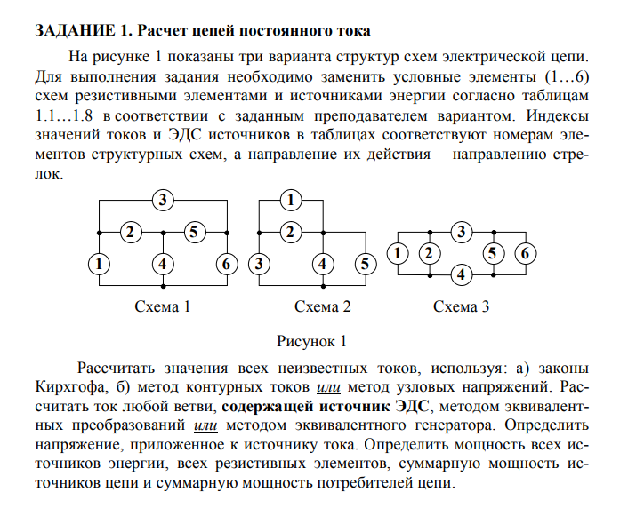

**№ табл для ДЗ1** : 1.2

**№ варианта для ДЗ1** : 21

